Консультація для батьків

УСНА НАРОДНА ТВОРЧІСТЬ ЯК ЗАСІБ РОЗВИТКУ МОВЛЕННЯ
ДОШКІЛЬНИКІВ ІЗ МОВЛЕННЄВИМИ ПОРУШЕННЯМИ

Усна народна творчість – невичерпне джерело розвитку мовленнєвої особистості дітей дошкільного віку. З казок, пісень, прислів’їв, приказок, забавлянок дошкільник отримує перші уявлення про культуру, побут та мовлення свого народу. Малі фольклорні жанри активізують інтелектуальну, емоційно-вольову та фізичну сфери дитини, а читання або слухання фольклорних творів, промовляння їх разом із дорослими розвивають фонематичний слух, формують уміння усвідомлювати й відтворювати почуте. Зразки народної спадщини спрощують та урізноманітнюють формування мовлення дітей у ранньому віці.

У дошкільному дитинстві починають формуватися, набирати знань і морального здоров’я наші діти, онуки; і чи стануть вони громадянами, гідними своєї країни й свого часу, залежить від сучасної сім’ї та навчального закладу, які повинні плекати творчу особистість, створювати умови для повноцінного фізичного, духовного й інтелектуального розвитку дитини, піднесення її культури й духовності.
Розкриваючи значення рідної мови, К.Д.Ушинський виділяв у ній насамперед народність. Він вважав, що мова кожного народу створена самим народом, а не кимось іншим. З мови народу народжується і поет, і музикант, і художник. У цьому зв’язку великий педагог закликав любити і не забувати ніколи рідну мову. Оскільки мова є універсальним засобом спілкування, накопичення й передачі інформації, навчання, виховання та формування духовного світу, вона немислима без мовлення.
Усна народна творчість – невичерпне джерело розвитку мовленнєвої особистості дітей дошкільного віку. Відомі українські письменники Тарас Шевченко, Марко Вовчок, Іван Франко, Леся Українка високо цінували усну народну творчість, радили використовувати її для виховання майбутніх поколінь. З казок, пісень, прислів’їв, приказок, забавлянок дошкільник отримує перші уявлення про культуру та побут свого народу.
Скарбниця усної народної творчості надзвичайно багата. Це й ніжна щира мамина пісня над колискою немовляти, яка заспокоює дитину, зігріває її теплом і ласкою. Це і чарівна бабусина казка, яка вчить жити й працювати, боротися й перемагати, захищати добро й ненавидіти зло. Це і цікава дідусева приказка, скоромовка чи загадка, які розвивають кмітливість і мислення. Це і відповідь на тисячі “Чому?”, які дитина одержує від рідних, близьких, педагогів, задовільняючи свою природню допитливість.
Годі й перелічити усі різновиди художньої творчості, яку ми по праву вважаємо високо художнім скарбом культури й мистецтва нашого народу. Так звані малі фольклорні жанри (забавлянки, лічилки, скоромовки, заклички тощо), коли малюк промовляє їх, активізують інтелектуальну, емоційно-вольову та фізичну сфери. Проте, на жаль, молоді батьки часто не знають народних дитячих потішок. Та й швидкий розвиток комп’ютерних технологій, новітніх засобів масової інформації дещо знизив роль книжки в навчанні та вихованні дітей. Між тим читання або слухання фольклорних творів, промовляння їх разом із дорослими розвивають фонематичний слух, формують уміння усвідомлювати й відтворювати почуте.

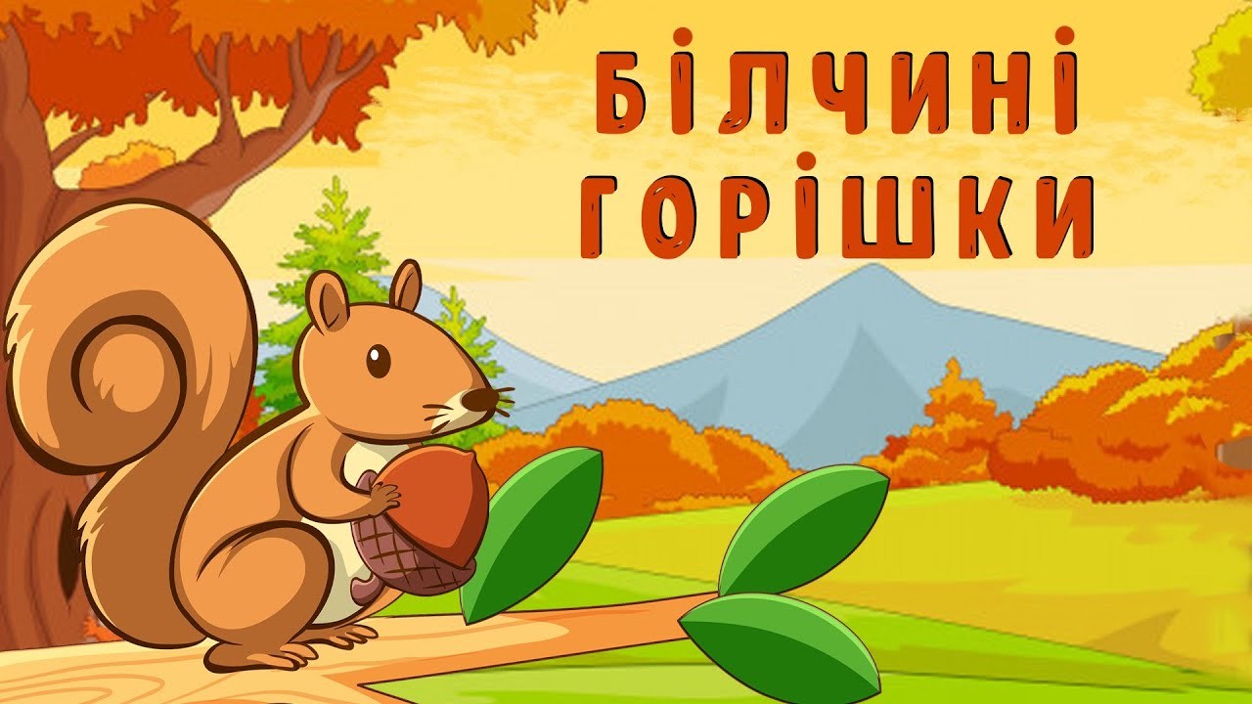
Цікаві й зрозумілі малятам забавлянки, коротенькі пісеньки або віршики жартівливо-гумористичного характеру дають можливість одночасно з промовлянням виконувати певні дії, завдяки чому розвивається й коригується не лише мовлення, а й моторика дітей. У них змінюється емоційний стан; малята стають уважнішими, тішаться з того, що з ними спілкуються. А маніпуляції руками, пальцями, ногами, головою допомагають дошкільникам зрозуміти будову свого тіла, орієнтуватись у ньому.
Щодо дитячих забавлянок Л. Cмолінська зазначала: “Національна інформація, що передається вербальними засобами спілкування, закріплюється у мові і передається наступним поколінням завдяки мовленнєвій та музичній інтонаціям. Її засвоєння є закономірним процесом та необхідною умовою ранньої соціалізації дитини”.
Мова забавлянок, потішок є лаконічною, образною і багатою такими звуковими зіставляннями, які допомагають дітям визначати їх відмінність. У римах слова різні за змістом часто відрізняються лише одним – двома звуками (“лапці – бабці”, “тупоче – хоче”). Своєчасний розвиток фонематичного слуху сприяє здатності до оволодіння правильною звуковимовою надалі.
Звертання до народних пісень, потішок, забавлянок під час режимних процесів (умивання, одягання, годування, сну) викликає у дітей позитивне ставлення. Наприклад, під час умивання доцільно використовувати потішку “Водичко-водичко”, а процес одягання буде більш цікавим, коли його супроводжувати примовкою “Чок, чок, чобіток”. Забавлянки та потішки можна цікаво розігрувати та перетворювати на гру.
У молодшому дошкільному віці словниковий запас дітей тісно пов’язаний із розвитком дрібної моторики пальців рук. На заняттях та у повсякденному житті доцільним є використання пальчикового театру, за допомогою якого можна розігрувати з дітьми потішки, казочки. Це буде сприяти збагаченню мовлення, розвитку м’язів рук, викликанню радісних емоцій. Наприклад, розглянемо забавлянку “Наші пальчики”:
Наші пальчики маленькі,
І рівненькі, і гладенькі (діти показують свої пальці).
Можемо із пальчиків
Ми зробити зайчиків
(стиснувши пальці обох рук у кулаки, виставляють вказівні та середні пальці).
Вушка в зайчика тремтять,
Слухать пісеньку хотять
(ворушать цими пальцями, й далі всі разом співають пісеньку про зайчика).
Народні пісеньки, потішки, забавлянки потрібно промовляти весело, емоційно, з дотриманням ритму.
Під час прогулянок, спостерігаючи за різними явищами природи для збагачення словника дітей молодшого шкільного віку слід використовувати календарний фольклор – заклички. Наприклад, сонце заховалось за хмаринку, а дорослий, звернувшись до дітей, пропонує їм “покликати його”:
Вийди, вийди, сонечко,
На дідове полечко,
На бабине зіллячко,
На наше подвір’ячко і т.д.
На прогулянках можна використовувати народні хороводні ігри, в яких правила й слова прості й доступні. Це такі ігри як “Подоляночка”, “Квочка і курчата” тощо.

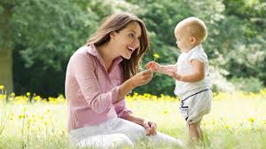
В дошкільному віці більш поширеною стає тематика та зміст дібраного фольклорного матеріалу у збагаченні словника дитини, поглибленою стає робота над мовними особливостями.
До неоціненних можливостей усної народної творчості належать прислів’я та приказки. Вони є своєрідним кодексом моральної поведінки, в них можна знайти пораду, осуд, підтримку без зайвого пояснення і без зайвих слів. Найкраще вживати їх у момент, коли обставини наочно ілюструють прислів’я, і тоді схований у ньому зміст стає для дитини зрозумілим. Обравши певну ситуацію, у дітей запитують “Чому так кажуть?”, “Що відбулося?”, “Спробуй пояснити своїми словами.” Усі ці вправи спонукають дитину до висловлення власної думки, розвивають спостережливість, кмітливість, почуття гумору.
Приказці завжди знайдеться місце в спілкуванні з дитиною. Під час сніданку, обіду, вечері доцільно використати такі прислів’я:
- Каші маслом не зіпсуєш.
- Дорога ложка до обіду.
- Так їсть, аж за вухами лящить.

Якщо дитина виконує трудові доручення неохоче, нашвидкоруч чи від-мовляється від них, можна використати такі прислів’я:
- Поспішиш – людей насмішиш.
- Силою не хвались – краще трудись.
- Метушиться багато, а робить мало.
- Що посієш, те й пожнеш.

Вихідний день батькам бажано проводити з дитиною на природі. Вона відкриває багато можливостей для поповнення знань і словника дошкільника прислів’ями. Наприклад:
- Де багато пташок, там немає комашок.
- Синиця пищить – зиму віщить.
- Зимою сонце світить та не гріє.
- Без вітру і трава не шелестить.

Завжди будуть доречні прислів’я морального плану:
- Краще гірка правда, ніж солодка брехня.
- На злодієві шапка горить.
- Не хвали сам себе, нехай тебе інші похвалять.
Багато спільного з прислів’ями та приказками мають загадки, які допомагають збагатити словник дітей, розвинути їхнє мовлення, перевірити знання та кмітливість.
Кожному відомо, що для дітей найулюбленішим жанром усної народної творчості є казка. Софія Русова зазначала: “Казка і дитина щось таке споріднене, і вони так одне з другом зрослися, що якби педагоги не намагалися вигонити казку з дитячої хати, вона таки там пануватиме, бо природно відповідає вимогам дитячого розуму”.
Розповідання казок завжди приносить малятам велику радість. Сила впливу казки залежить не лише від змісту, а й від уміння яскраво й образно її розповісти. Тому, розповідаючи казку, потрібно виразно розповідати, вживаючи характерні казкові фрази, епітети, створити теплу й задушевну обстановку. Під час слухання казки дитина є не тільки пасивним слухачем, але й активним оповідачем. Такі питання, як “Розкажи, чому…”, “А як би ти вчинив(ла) на місці героя?” – дають можливість дитині висловити власну думку.
Почуття та свої переживання, викликані казковими образами, проявляються в іграх – драматизаціях. Вони допомагають дитині глибше сприймати зміст твору.

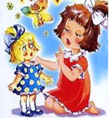
драматизації дитина безупинно обігрує різні ситуації: то вона повинна запитувати, то відповідати, то розповідати, говорячи від імені іншого. Таким чином діти поповнюють і збагачують свій словник за допомогою казки, яка практично сприяє засвоєнню потрібної форми мови.

Для розвитку мовленнєвої культури дошкільника багато може зробити сім’я, адже перші слова, перші речення маля вимовляє в колі близьких їй людей – батька, матері, бабусі, дідуся. Якщо родина любить свою дитину, бажає їй добра та світлої долі, невже байдуже поставиться до труднощів, які згодом спричиняють вади мовлення?! Мовленнєві вади призводять до затримки загального розвитку дитини, спричиняють труднощі у сприйманні та аналізі як навчального матеріалу, так і реальних подій. Деякі батьки вважають, зазначає А.М.Богуш, що дитина починає вчитись мові тільки в школі і не звертають достатньої уваги на розвиток мовлення своїх дітей у дошкільному віці.

Не можна залишатися байдужим до мовленнєвих недоліків дитини. В колі сім’ї дорослі розуміють дитину з півслова, і вона почуває себе спокійно. Але проходять роки, поступово розширюється мовленннєве спілкування дитини, і недоліки мовлення перешкоджають швидкому встановленню контактів із ровесниками, виникають перші образи, перші прізвиська, перші дитячі гіркі сльози.

Допомогти батькам у вихованні чистого й правильного мовлення дітей – обов’язок вихователя дитячого навчального закладу. Спілкуючись із батьками він повинен розповідати про значення усної народної творчості у формуванні словника дитини, збагачення мовлення. Залучаючи батьків до спільної роботи можна провести консультації, бесіди, наприклад, на тему “Не позбавляй дитини найціннішого” чи “Граємось з дитиною всією родиною”; підготувати пам’ятки, папки-пересувки “Мовний дощик” чи “Мовленнєва бібліотечка”; проводити анкетування, “Школи свідомого батьківства”.
Організовуючи конференції, “круглі столи” щодо мовленнєвого розвитку дітей вихователь повинен наголошувати батькам, що постійне використання усної народної творчості сприяє збагаченню словника зразками народної мудрості, знайомить дитину з усім, що її оточує, сіє в душу добро, виховує повагу й любов до рідної мови.

Тож нехай стежина, з якої починається шлях у цікавий світ життя, складається з ніжної маминої колискової, з мудрої батьківської поради, з бабусиної казочки, з дідусевої байки.

ЛІТЕРАТУРА

1. Базовий компонент. Сучасні підходи до розвитку мовлення дітей // Дошкільне виховання. – 2004. № 7. – С. 22–23.
2. Богуш А. М. Дошкільна лінгводидактика. Навчальний посібник. – Запоріжжя, 2000. – 275 с.
3. Богуш А. М. Методика навчання української мови в дошкільних закладах: Навч. посібник. – К.: Вища школа, 1993. – 327с.
4. Богуш А. М. Мова ваших дітей. – К.: Рад. школа, 1989. – 126 с.
5. Богуш А. М. Мовленнєвий розвиток дітей: сутність та шляхи реалізації. // Дошкільне виховання. 1996. – № 6.
6. Гаврик Н. Розвиток зв’язного мовлення. // Дитячий садок . – Київ, 2006. – С. 4–8.
7. Гавриш Н. Слово – образ.// Дошкільне виховання. 1994. № 9 – С. 8.
8. Калмикова Л. Збагатити дитяче мовлення допоможуть словосполучення.// Дошкільне виховання. 2001. № 7. – С. 12–15.
9. Кушнерук Т. В ігри грай – свою країну знай. // Дошкільне виховання. 2006. № 8. – С. 26–27.
10.Низковська О. Вчити мови та розмови. / Дошкільне виховання. 2000. № 7. – С. 10–12.
11.Рибцун Ю. Граємо з дитиною всією родиною. // Дошкільне виховання. 2005. № 9. – С. 26–27.
12.Рубальська Н. Обжинкові ігри й забавлянки для Миколки та Оксанки.// Дошкільне виховання. 2005. № 8. – С. 30–31. 140

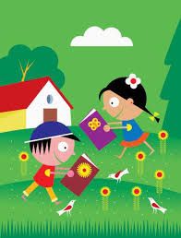
13.Українське народознавство: Навч. посібник / С. П. Павлюк. – 3-тє вид., випр. – К.: Знання, 2006. – 568 с.
14.Чарівна скринька. Загадки, народні прикмети, звичаї, колядки, щедрівки та колискові. / Л. Є. Ярешко. – Чернігів: Деснянська правда. 1993. – 56 с.

